KATA PENGANTAR
Assalamu’alaikum ه
بِسْمِ اللِّ الرَّحْمَنِ الرَّحِِْ

يٰٰۤاَيُّهَا الَّذِيۡنَ اٰمَنُوۡا هَلۡ اَدُلُّكُمۡ عَلٰٰ تِجَارَةٍ تُنۡجِيۡكُمۡ مِّنۡ عَذَابٍ اَلِيۡمٍ ١٠تُؤۡمِنُوۡنَ بِا ^{ه}للِّ وَرَسُوۡلِهٖ وَتُجَاهِدُوۡنَ فِِۡ سَبِيۡلِ ا ^{ه}للِّ بِاَمۡوَالِكُمۡ وَاَنۡفُسِكُمۡ ؕ ذٰلِكُ مۡ خَيٌۡۡ لَّـكُمۡ اِنۡ كُنۡتُمۡ

تَعۡلَمُوۡ نَ ١١

Wahai orang-orang yang beriman Maukah kamu Aku tunjukkan suatu perdagangan yang dapat menyelamatkan kamu dari azab yang pedih?(Yaitu) kamu beriman kepada Allah dan Rasul-Nya dan berjihad di jalan Allah dengan harta dan jiwamu. Itulah yang lebih baik bagi kamu jika kamu mengetahui,(As-shaff 10-11).
Dengan memanjatkan puji syukur kehadirat Allah SWT, karena dengan rahmat, karunia dan ridho-nya, sehingga penulis dapat menelesaikan proposal dalam waktu yang telah di tentukan . proposal yang ditulis berjudul PERLINDUNGAN
PEREMPUAN TERHADAP KASUS KEKERASAN DALAM RUMAH TANGGA (KDRT) PADA UNDANG-UNDANG NOMOR 23 TAHUN 2004.
Fungsi skripsi ini adalah untuk melengkapi tugas tugas dan untuk memenuhi persyaratan memperoleh gelar Sarjana Hukum Jurusan Hukum Program Studi Ilmu Hukum. Semoga Allah SWT membalas semua kebaikan yang telah diberikan. Penulis menyadari bahwa skripsi ini masih jauh dari kesempurnaan, untuk itu penulis mengharapkan sumbangsi berupa pemikiran yang terbungkus dalam saran maupun kritikan bersifat membangun demi kesempurnaan skripsi. Dalam penyelesaian skripsi ini penulis banyak sekali mendapatkan bantuan dari berbagai pihak, baik itu dalam bentuk material maupun moril. untuk itu penulis mengucapkan terimakasih terutama kepada :
- Bapak Dr. H.Firmansyah, M.Si selaku Rektor Universitas Muslim Nusantara Al washliyah.
- Bapak Dr.Anwar Sadat S.Ag, M.Hum Selaku Wakil Rektor 1 Universitas Muslim Nusantara Al-Washliyah.
- Bapak Dr. Dedy Juliandri Panjaitan, M.si Selaku Wakil Rektor 2 Universitas Muslim Nusantara Al-Washliyah.
- Bapak Dr. Drs Samsul Bahri M.si Wakil Rektor 3 Universitas Muslim Nusantara Al Washliya.
- Almarhum ayah tercinta yaitu Eddy Mujoko, S.H terimakasih telah memberikan kepercayaan kepada anak perempuannya untuk melangkah mengambil jurusan hukum, namun bapak tidak bisa menemani dan membimbing anak mu ini yang sebentar lagi akan menyandang gelar yang sama denganmu, In Syaa Allah kita akan bertemu kembali atas izin Allah.
- Ibunda tercinta Sumiati terimakasih yang tak terhingga, didalam menghadapi kegelapan mamak selalu menemani penulis sampai dititik terendah terimakasih untuk selalu ada dan tidak pernah meninggalkan dan terus memberikan dukungan kepada penulis.
- Ibu Dr. Halimatul Maryani, S.H, M.H selaku Dekan Fakultas Hukum Universitas Muslim Nusantara Al-Washliyah.
- Ibu Tri Reni Novita, S.H, M.H Selaku Wakil Dekan Fakultaas Hukum Universitas Muslim Nusantara Al-Washliyah.
- Bapak Syahrul Bakti Harahap, SH., MH Selaku Ka.Prodi Fakultas Hukum Universitas Muslim Nusantara Al-Washliyah.
- Bapak / Ibu KTU dan Staf Pegawai di lingkungan Fakultas Hukum Universitas Muslim Nusantara Al-Washliyah.

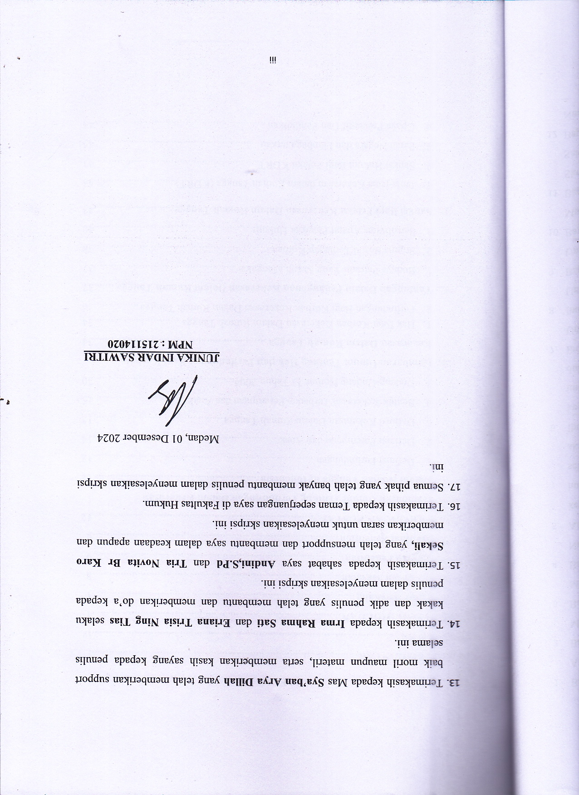
DAFTAR ISI

KATA PENGANTAR .............................................................................................. i
DAFTAR ISI ............................................................................................................. iv
BAB I PENDAHULUAN ........................................................................................ 1
  - Latar Belakang ............................................................................................. 1
  - Rumusan Masalah ........................................................................................ 8
  - Tujuan Penelitian ......................................................................................... 9
  - Manfaat Penelitian ....................................................................................... 9
BAB II TINJAUAN PUSTAKA ............................................................................. 12
  - Gambaran Umum Tentang Perlindungan Dalam Kekerasan
Dalam Rumah Tangga di Indonesia ........................................................... 12
    - Definisi Perlindungan ............................................................................... 12
    - Definisi Perempuan dan Anak ................................................................. 14
    - Definisi Kekerasan Dalam Rumah Tangga .............................................. 15
    - Bentuk Kekerasan Terhadap Perempuan dan Anak ................................. 15
    - Undang-Undang Nomor 23 Tahun 2004.................................................. 30
  - Gambaran Umum Tentang Hak dan Perlindungan Bagi Korban
Kekerasan Dalam Rumah Tangga ............................................................. 34
    - Hak Bagi Korban Kekerasan Dalam Rumah Tangga .............................. 34
    - Perlindungan Bagi Korban Kekerasan Dalam Rumah Tangga ................ 36
  - Tantangan Dalam Penanganan Kekerasan Dalam Rumah Tangga ....... 37
    - Budaya Patriaki Yang Masih Mengakar .................................................. 37
    - Stigma Sosial Terhadap Korban ............................................................... 38
    - Sensitivitas Aparat Penegak Hukum ........................................................ 40
  - Sanksi Bagi Pelaku Kekerasan Dalam Rumah Tangga ............................ 43
    - Jenis-jenis Kekerasan dalam Rumah Tangga (KDRT) ............................ 43
    - Sanksi Hukum Bagi Pelaku KDRT .......................................................... 43
    - Peran Negara dan Lembaga terkait .......................................................... 45
    - Upaya Preventif Dan Pendidikan ............................................................. 46
BAB III METODE PENELITIAN ........................................................................ 47
  - Objek Penelitian ........................................................................................... 47
  - Jenis dan Sifat Penelitian ............................................................................ 47
  - Sumber Data ................................................................................................. 48
  - Teknik Pengumpulan Data ......................................................................... 48
  - Analisis Data ................................................................................................. 48
BAB IV HASIL DAN PENELITIAN ..................................................................... 50
  - Perlindungan Perempuan Terhadap Kasus Kekerasan Dalam Rumah
Tangga ........................................................................................................... 50
  - Dampak Fisik dan Psikologis Yang Dialami Perempuan Akibat Kekerasan Dalam Rumah Tangga Serta Faktor Penyebab Terjadinya
Kekerasan Dalam Rumah Tangga ............................................................. 54
  - Peran Budaya Diam (Culture of Silence) Dalam Melenggengkan
Kekerasan Dalam Rumah Tangga di Komunitas Berbasis Adat ............ 58
BAB V PENUTUP .................................................................................................... 65
  - Kesimpulan ................................................................................................... 65
  - Saran ............................................................................................................. 68
DAFTAR PUSTAKA ............................................................................................... 72

